Servlet3.0与SpringMvc那些事11

- 以前来写web的三大组件：以前写servlet filter listener都需要在web.xml进行注册，包括springmvc的前端控制器DispactherServlet也需要在web.xml注册，现在可以通过注解的方式快速搭建我们的web应用
- servlet3.0需要tomcat7以上版本进行支持
- 创建动态web工程（Dynamic Web Project），看一看原生版的servlet：
步骤如下
3.1创建工程：
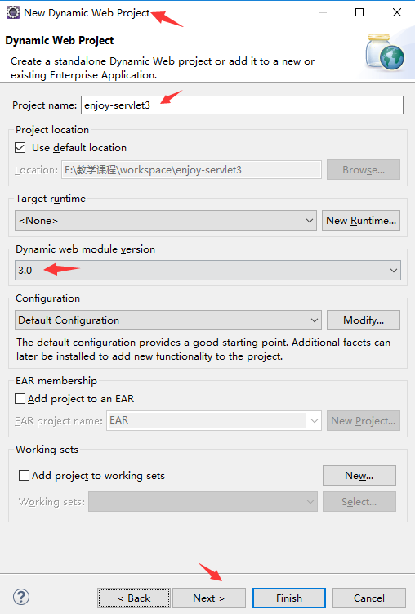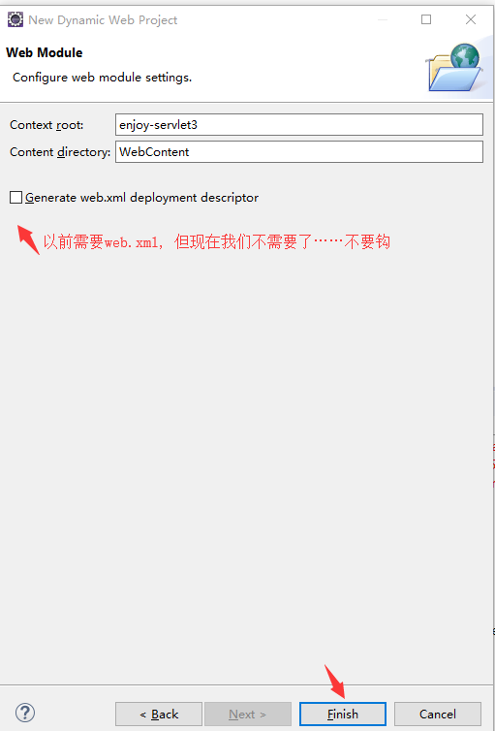

3.2新建jsp页面
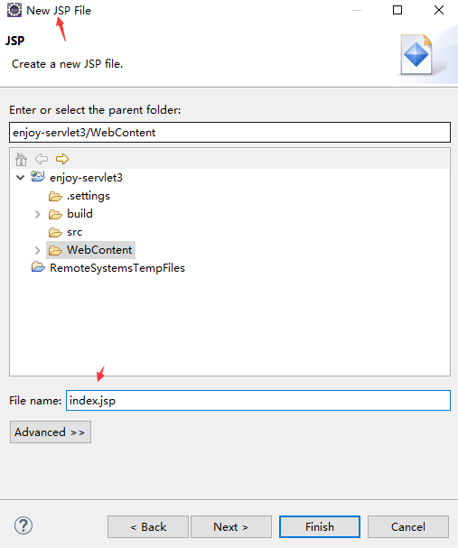

3.3打开页面，新增请求地址，请求地址为order
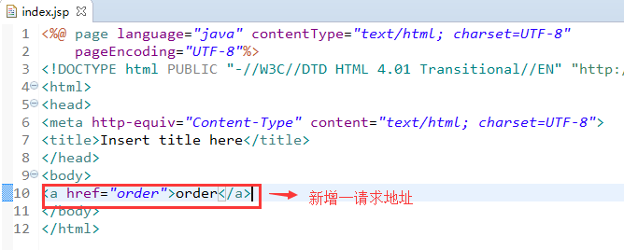

3.4那么我们建立一个原生的servlet来处理 order的请求
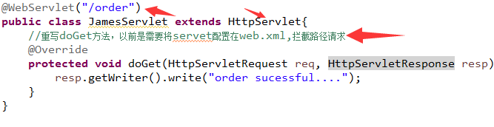
加入tomcat，启动后测试访问地址，结果如下：
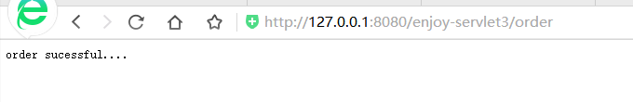
可以访问到路径地址。
当然这些注解不是我们讲的重点，原生的servlet开发还是很少的。

- Shared libraries（共享库） and runtimes pluggability（运行时插件）的原理,在后面的框架整合里，用得比较多，来分析下它；
ServletContainerInitializer初始化web容器：
在web容器启动时为提供给第三方组件机会做一些初始化的工作，例如注册servlet或者filters等，servlet规范(JSR356)中通过ServletContainerInitializer实现此功能。
每个框架要使用ServletContainerInitializer就必须在对应的jar包的META-INF/services 目录创建一个名为javax.servlet.ServletContainerInitializer的文件，文件内容指定具体的ServletContainerInitializer实现类，那么，当web容器启动时就会运行这个初始化器做一些组件内的初始化工作。

操作步骤：
4.1创建META-INF/services目录
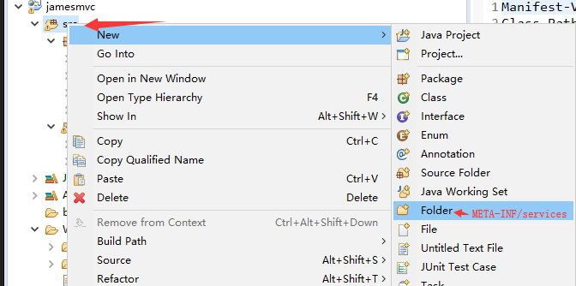
4.2创建javax.servlet.ServletContainerInitializer文件


4.3,新建JamesServletContainerInitializer实现ServletContainerInitializer接口
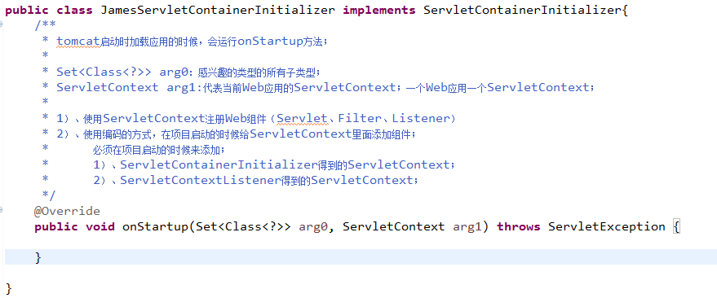
4.4编辑javax.servlet.ServletContainerInitializer文件内容
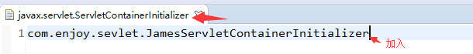

4.5一般伴随着ServletContainerInitializer一起使用的还有HandlesTypes注解，通过HandlesTypes可以将感兴趣的一些类注入到ServletContainerInitializer的onStartup方法作为参数传入。
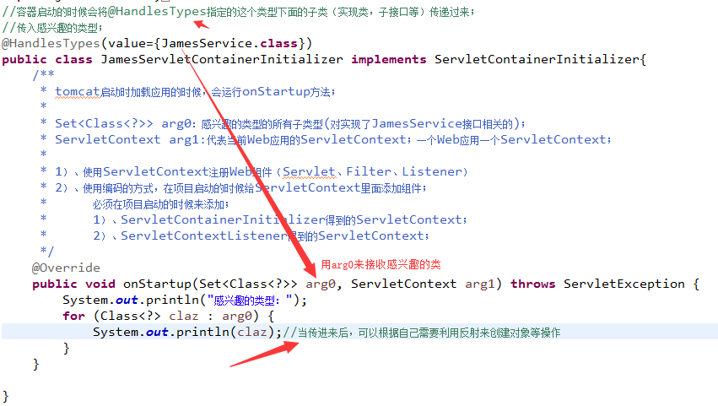
并新建JamesService接口的所有子类型
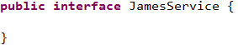
JamesService接口：
分别新建JamesServiceOther,JamesServiceImpl,AbstractJamesService
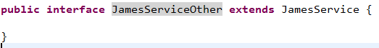
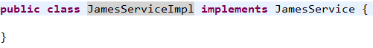
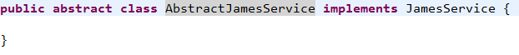

4.6启动tomcat测试，看打印日志，不难发现，都拿到了，可以根据需要来反射创建对象
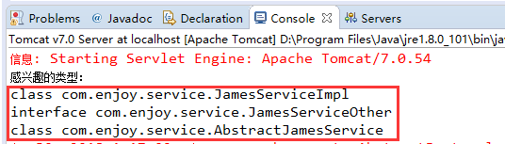
这其实就是基于运行时插件的机制，启动并运行这个ServletContainerInitializer，在整合springmvc的时候会用到

4.7使用ServletContext注册web组件（其实就是Servlet,Filter,Listener三大组件），
对于我们自己写的JamesServlet，我们可以使用@WebServlet注解来加入JamesServlet组件，
但若是我们要导入第三方阿里的连接池或filter，以前的web.xml方式就可通过配置加载就可以了，但现在我们使用ServletContext注入进来；
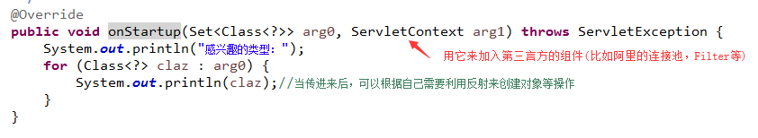
操作步骤：新建以下三个组件
A，新建OrderFilter.java过滤器
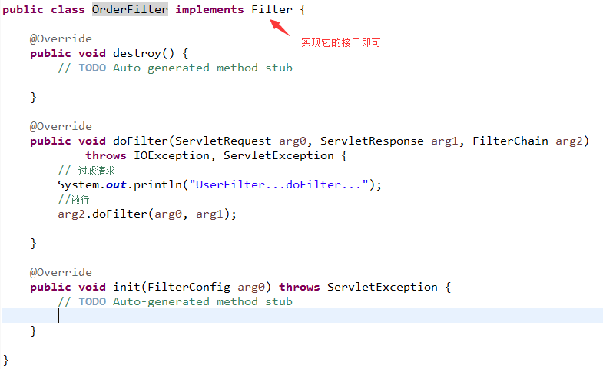
B，新建OrderListener.java监听类
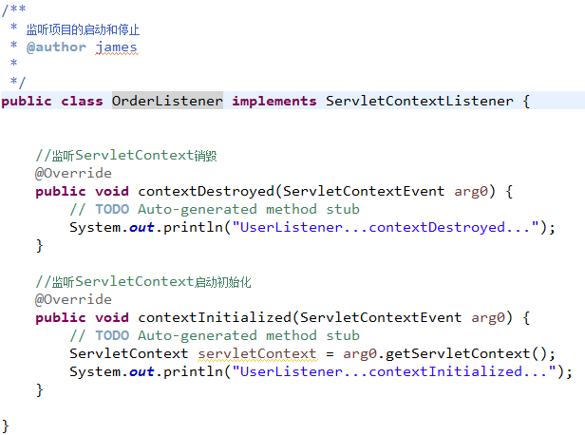

C，新建OrderServlet.java类
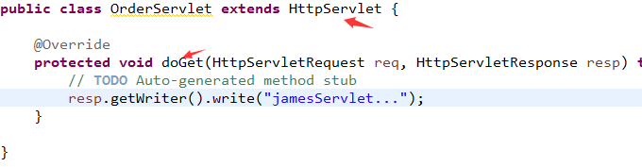
D，使用ServletContext来注册以上三个组件
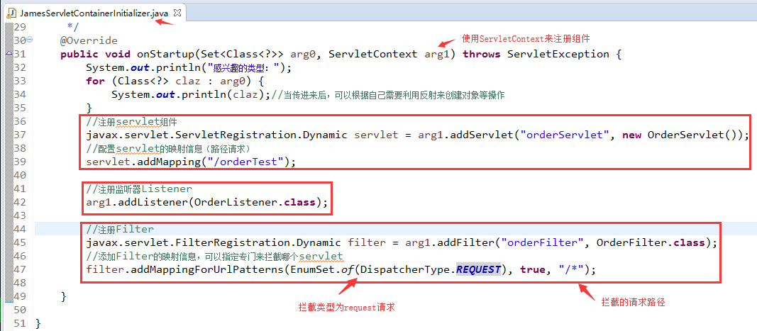

注意：在运行的过程中，是不可以注册组件， 和IOC道理一样，出于安全考虑

- 利用以上机制来整合springmvc;创建一个新的maven工程,springmvc注解版
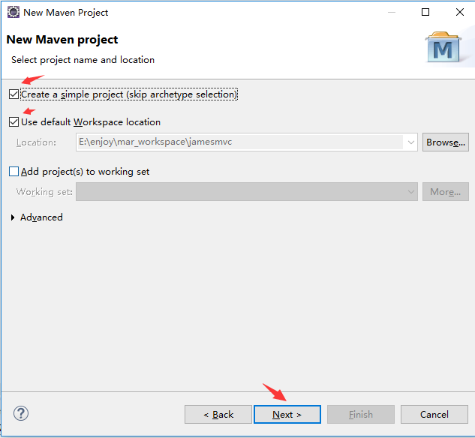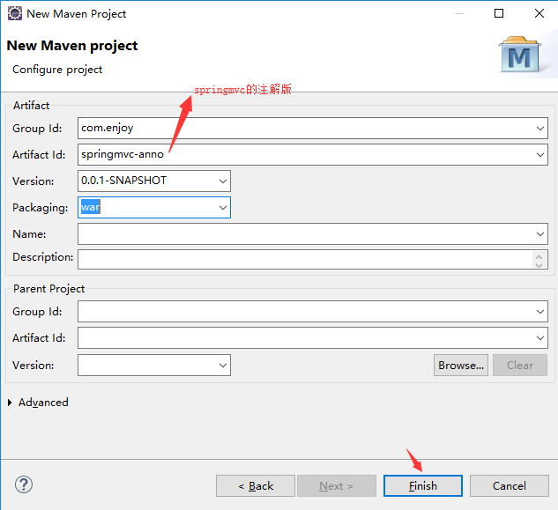

5.1，建立完工程后，pom.xml会报错，老铁们，怎么办？？？不要慌，哈哈看下面吧
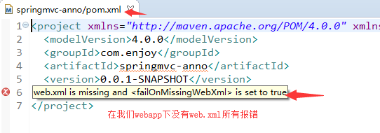
做个设置即可
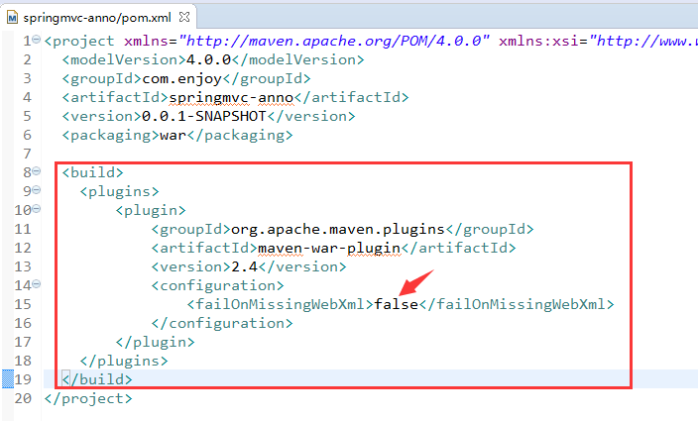
再右键工程名，update更新一下maven配置就不会有错啦 啦 ……
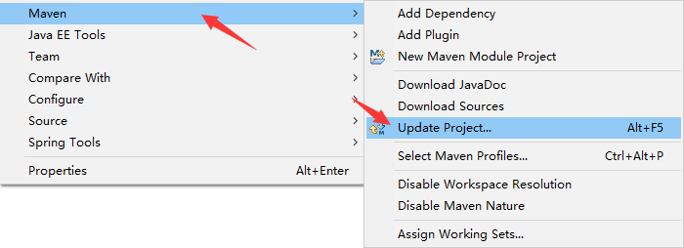

5.2，加入必要的jar包依赖
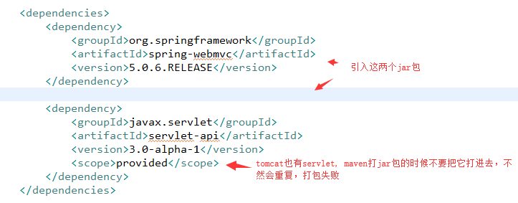

5.3，导入依赖包后，查看maven的一个spring-web.jar包
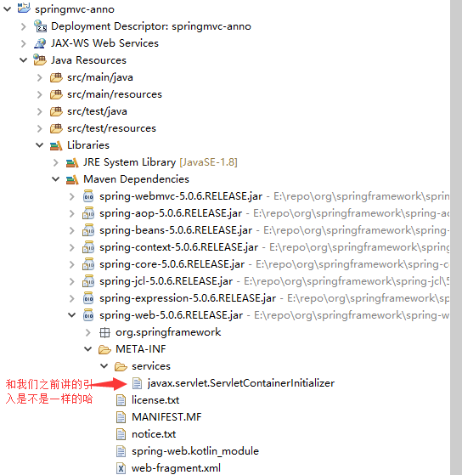

打开ServletContainerInitializer这个文件看看
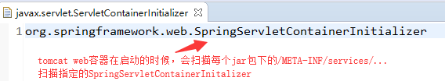

5.4打开SpringServletContainerInitializer源码类
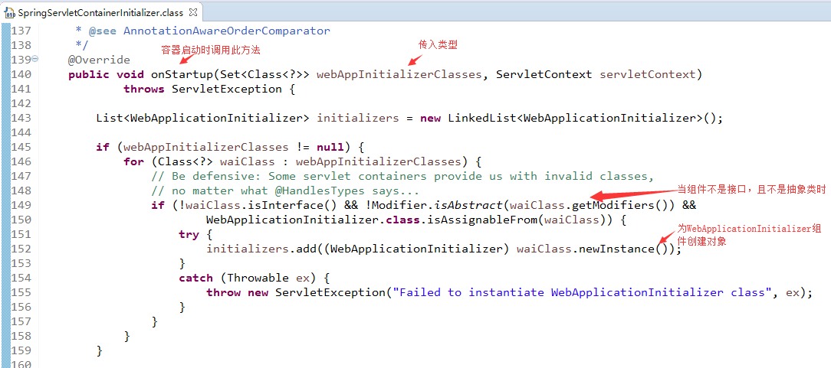

5.5打开WebApplicationInitializer源码看看组件及实现（ctrl+t）
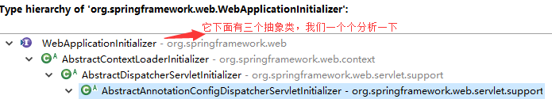

子类AbstractContextLoaderInitializer作用：
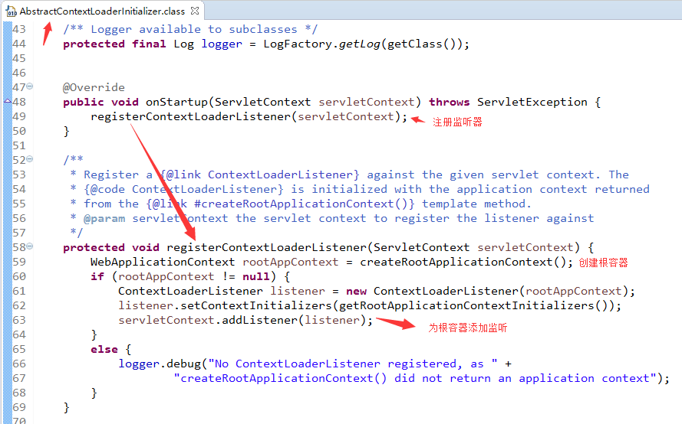

子类AbstractDispatcherServletInitializer的作用：从名字来看可知是DispatcherServlet初始化
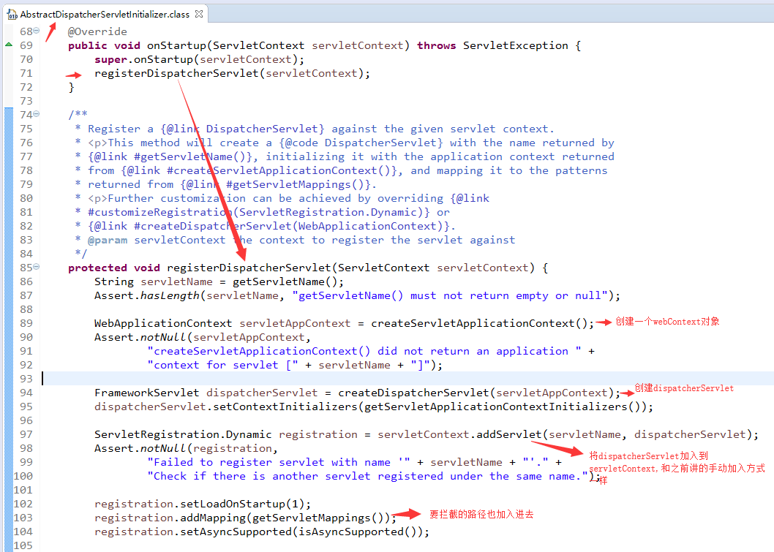

子类AbstractAnnotationConfigDispatcherServletInitializer：注解方式配置的dispatcherServlet初始化器
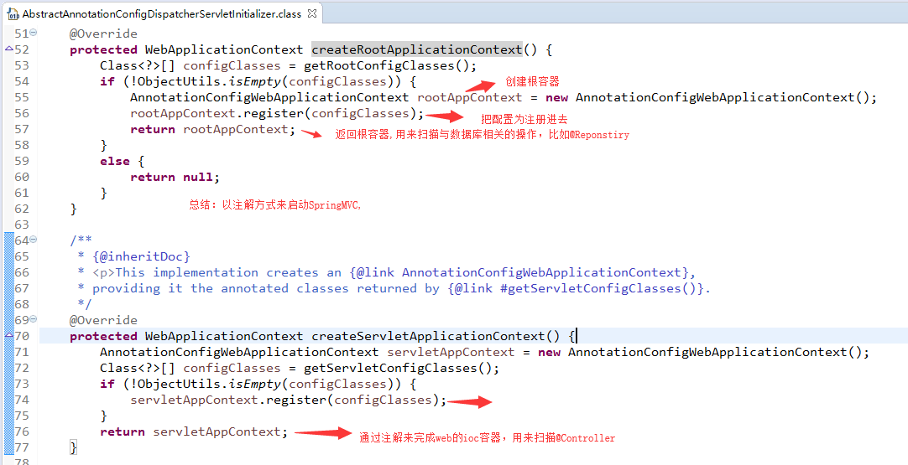

root根容器与servlet容器的区别在哪呢？父子容器
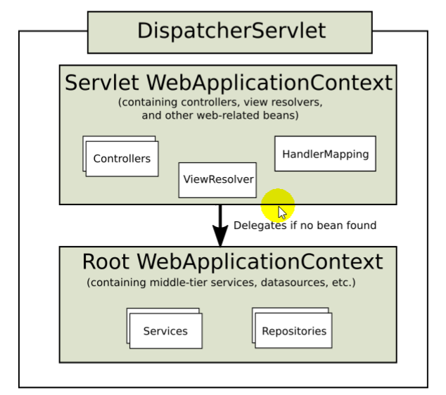
很明显，servlet的容器用来处理@Controller，视图解析，和web相关组件
而root根容器主要针对服务层，和数据源DAO层及事务控制相关处理（图源自spring官网）
https://docs.spring.io/spring/docs/5.0.2.RELEASE/spring-framework-reference/web.html#mvc-servlet-context-hierarchy

后面我们根据这些来配置操作一下。

6，与springmvc的整合流程。
操作步骤：
新建JamesWebInitializer继承AbstractAnnotationConfigDispatcherServletInitializer类
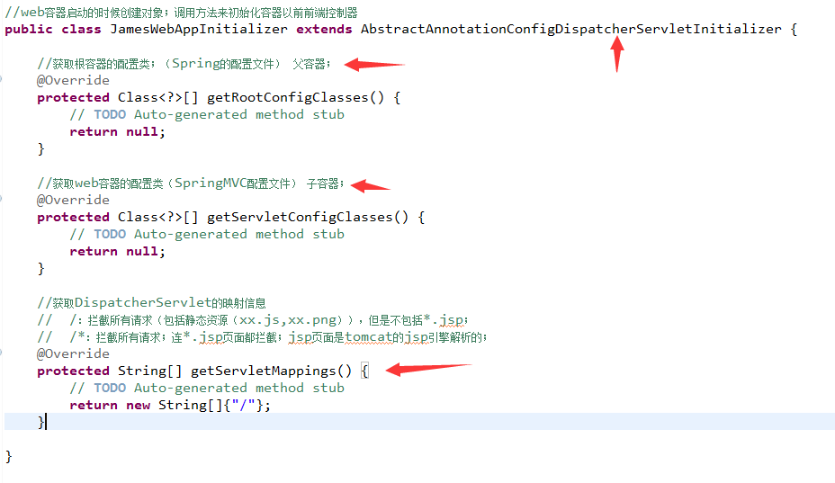

新建两个配置类JamesRootConfig和JamesAppConfig，形成父子容器的效果
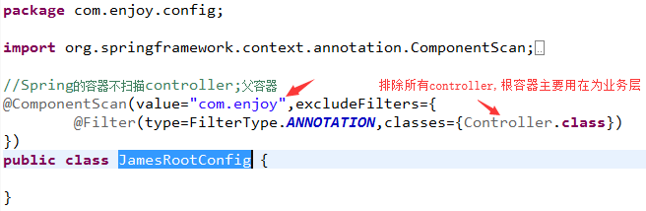

再建JamesAppConfig类
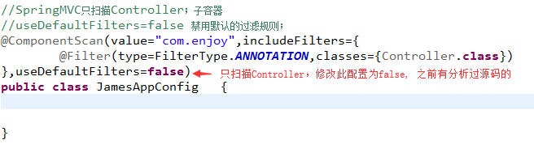
再建OrderController控制类来测试
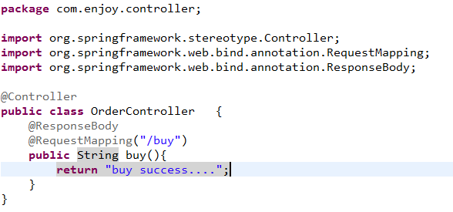

再建OrderService服务层类
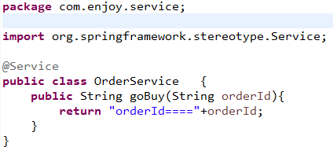

OrderController来调用一下service组件
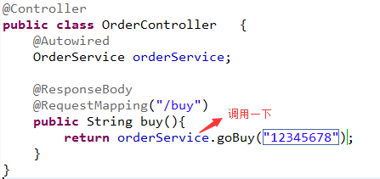

注意：JamesWebAppInitializer还需要指定配置类（配置文件）位置，修改以下返回
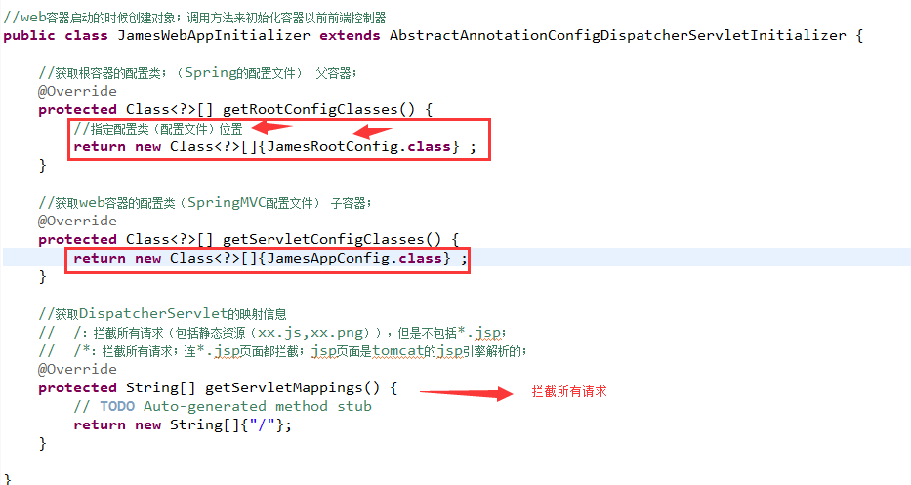

重启tomcat，进行测试：
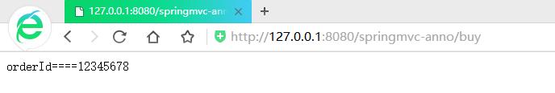
这就使用注解的方式（配置类）来完成配置springmvc的整合

7，如何定制与接管springmvc
以前是通过配置的方式来完成相应的处理
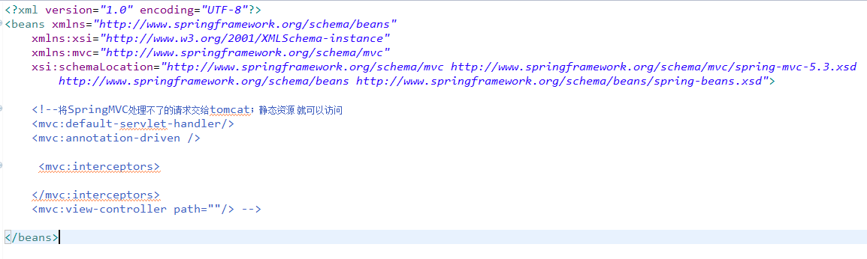
现在使用配置注解，定制我们的springmvc,可看官网描述，加入@EnableWebMvc,来定制配置功能。
我们直接在JamesAppConfig实现WebMvcConfigurer
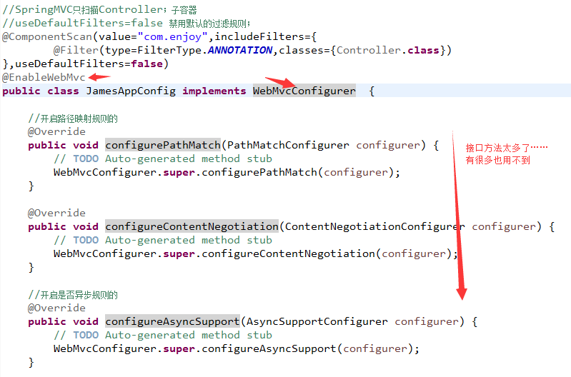

点击进去WebMvcConfigurer， ctrl+t发现WebMvcConfigurerAdapter实现了WebMvcConfigurer接口，但方法都为空，我们只要继承一下这个类即可
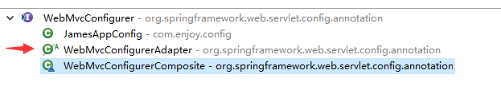

开始继承WebMvcConfigurerAdapter这个类（可以挑选部分方法进行重写）。
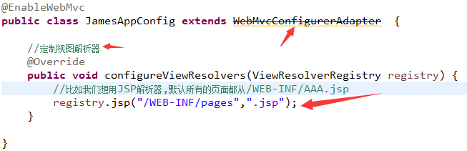

我们得新建这些目录
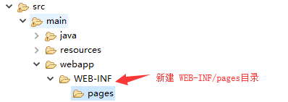

在pages下新建一个名为 ok.jsp的页面

页面内容如下：
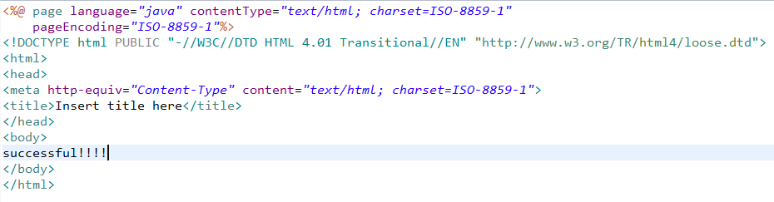

直接在OrderController控制类加一个解析器的定制页面返回
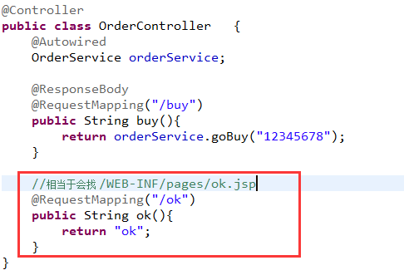

重启tomcat，测试一下，结果为如下：
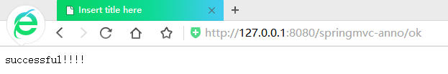

静态资源如何配置访问呢？
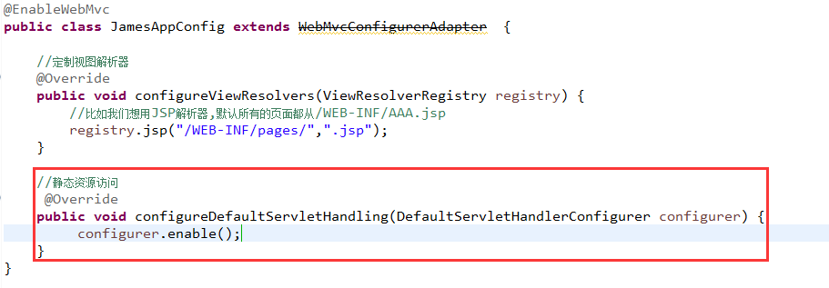
xml配置文件有个<mvc:default-servlet-handler/>，效果一样。
比如新增一张图片和一个JSP页面
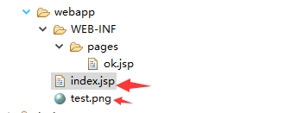
新增index.jsp修改一下：
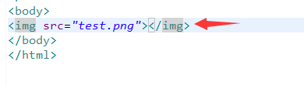
浏览器测试结果如下，能访问到页面
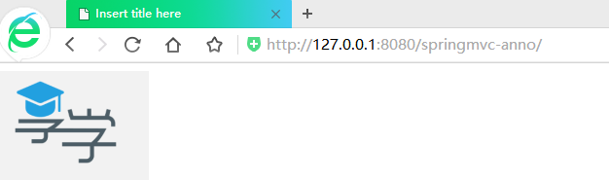

接下来我们玩一个稍微复杂点的，拦截器？
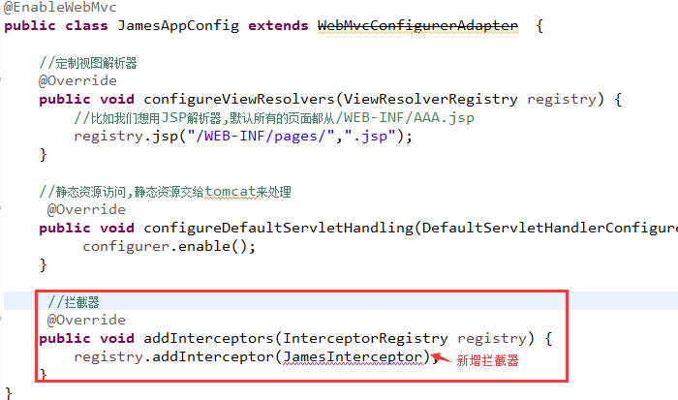

新建 JamesInterceptor拦截器，需实现HandlerInterceptor接口
之前在xml里有， <mvc:interceptors>,效果是一样的。
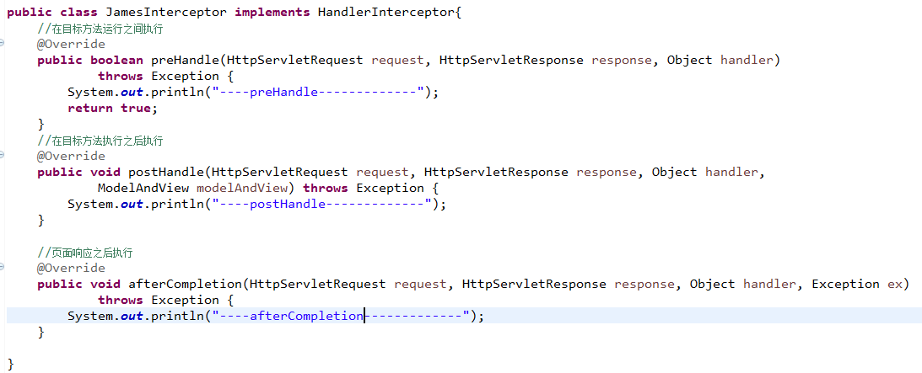

把拦截器加到子容器配置类
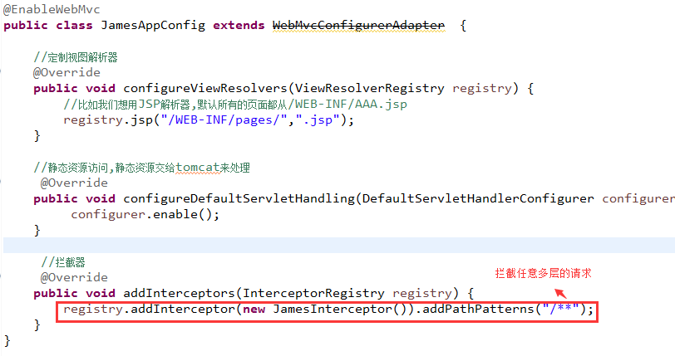

重启tomcat进行测试，输入网些访问ok方法
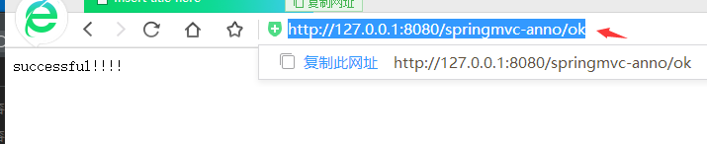
同时eclipse打印内容如下，拦截成功。
